Inserir Subcategoria
Esta opção do sistema permite a inserção de uma subcategoria na base de dados, podendo ser acessada no caminho GSAN > Cadastro > Categoria e Subcategoria >
Subcategoria > Inserir Subcategoria.
As subcategorias representam as subcategorias econômicas dos imóveis com abastecimento de água e esgoto.
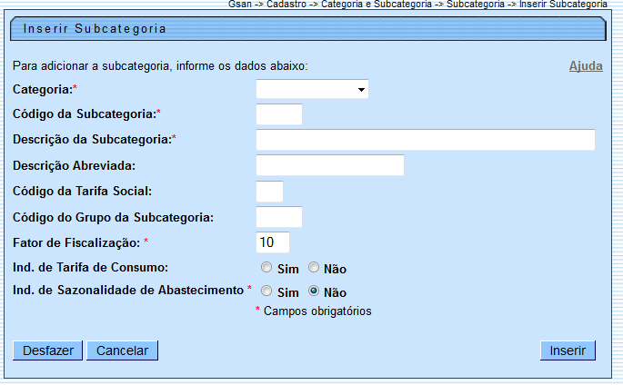

Preenchimento dos campos
Campo^^ Orientações para Preenchimento^
Categoria(*) | Campo obrigatório - Selecione a categoria, para a qual, deseja incluir subcategorias.
Código da Subcategoria(*) | Campo obrigatório - Informe o código da subcategoria que deseja incluir.
Descrição da Subcategoria(*) | Campo obrigatório - Informe a descrição da subcategoria que deseja incluir. A descrição não pode conter caracteres especiais.
Descrição Abreviada | Informe a descrição abreviada da subcategoria, com no máximo, 20 (vinte) caracteres.
Código da Tarifa Social | Informe o código da Tarifa Social com 01 dígito.
Código do Grupo da Subcategoria | Informe o grupo da subcategoria, com no máximo 04 (quatro) digitos.
Fator de Fiscalização(*) | Campo obrigatório - Informe o fator de fiscalização, com no máximo 02 (dois) dígitos. O default é o fator “10”.
Ind. de Tarifa de Consumo | Informe uma das opções “Sim” ou “Não”.
Ind. de Sazonalidade de Abastecimento(*) | Campo obrigatório - Informe uma das opções “Sim” ou “Não”.

Tela de Sucesso
A tela de sucesso será apresentada após clicar no botão , e não houver nenhuma inconsistência no conteúdo dos campos da tela.
O sistema apresentará a mensagem abaixo, quando a inclusão da subcategoria tiver sido realizada com sucesso.
“Subcategoria (código da subcategoria) da Categoria (descrição da categoria) inserida com sucesso.”
O sistema apresentará três opções após a inserção da subcategoria. Escolha a opção desejada clicando em algum dos “hyperlinks” existentes na tela de sucesso:
- Menu Principal: Para voltar à tela principal do sistema.
- Inserir outra Subcategoria: Para abrir a tela de inserção para outra subcategoria.
- Atualizar Subcategoria Inserida: Para efetuar a atualização das informações da subcategoria, recentemente, inserida.

Funcionalidade dos botões
Botão | Descrição das funcionalidades
Utilize este botão para fazer com que a tela volte ao seu estado inicial de exibição.
Ao clicar neste botão o sistema limpará todos os campos informados até o momento.
 | Utilize este botão para fazer com que o sistema encerre, sem salvar o que está sendo feito, e volte para a tela principal.
Utilize este botão para solicitar ao sistema a inserção da subcategoria na base de dados. Neste caso, é necessário que todos os campos estejam preenchidos corretamente.
Caso exista alguma inconsistência, o sistema emitirá a mensagem de crítica correspondente.

Clique aqui para retornar ao Menu Principal do GSAN

